**Adrián Tirado Ramos**

**Lenguaje de Marcas**

**1º De DAW**

sindicacion contenido

ÍNDICE

Creación Web y RSS 2

Subir la página web 3

Enlazar feedly manual o automáticamente 4

Para hacerlo manual 4

Para hacerlo automático 6

En feed.ly 6

En mi web 7

Mostrar notificaciones 8

Lenguajes Usados para el envío de notificaciones 9

RSS 9

Atom 9

# Creación Web y RSS

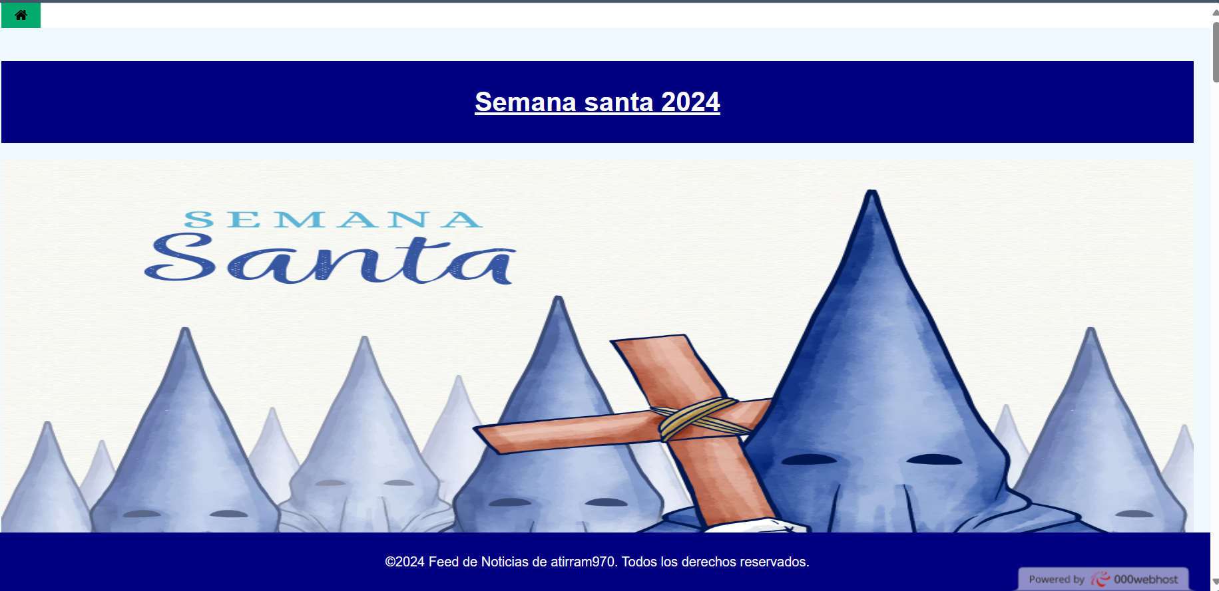

Con la web ya creada, la subimos a el host online que queramos, y así podemos obtener el enlace para enlazar nuestro documento RSS

En mi caso, el enlace de mi documento RSS sería: <https://atirram970.000webhostapp.com/fichero.rss>

Por lo que, ahora debo de tomar ese enlace y colocarlo en el head de mi página web

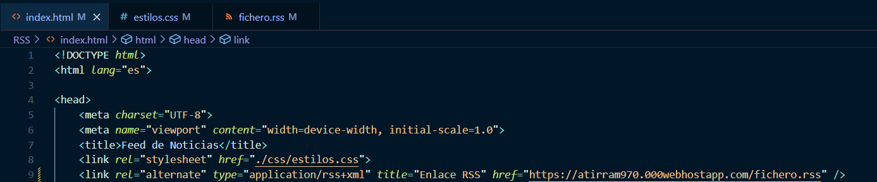

Ahora debo de editar mi fichero.rss para que obtenga su primer ítem y así enlazarlo a feed.ly y que me salgan las entradas de mi web y me pueda suscribir

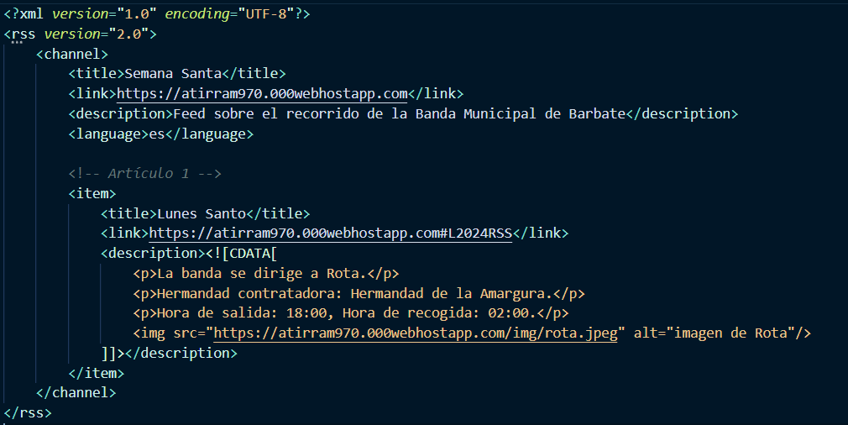

# Subir la página web

Para ello, creamos una cuenta en 000web para subir nuestra web en ese host gratuito y le damos nombre y para subirla, le damos a “manage” y se debería de abrir un menú

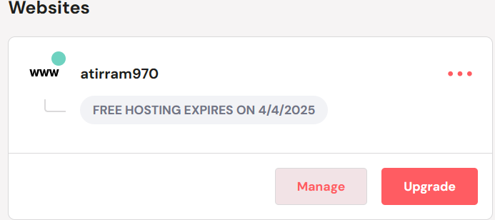

De el siguiente menú solo nos interesa el file manager

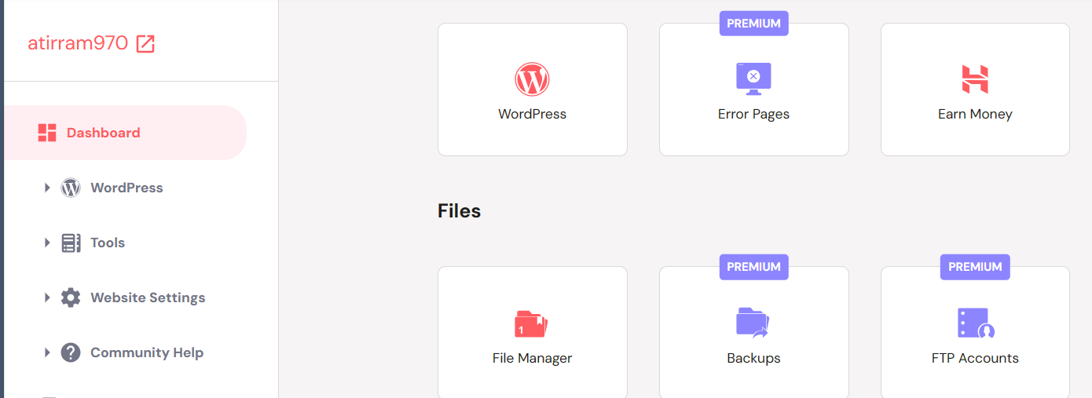

Abrimos public_html y subimos nuestros archivos arrastrándolos

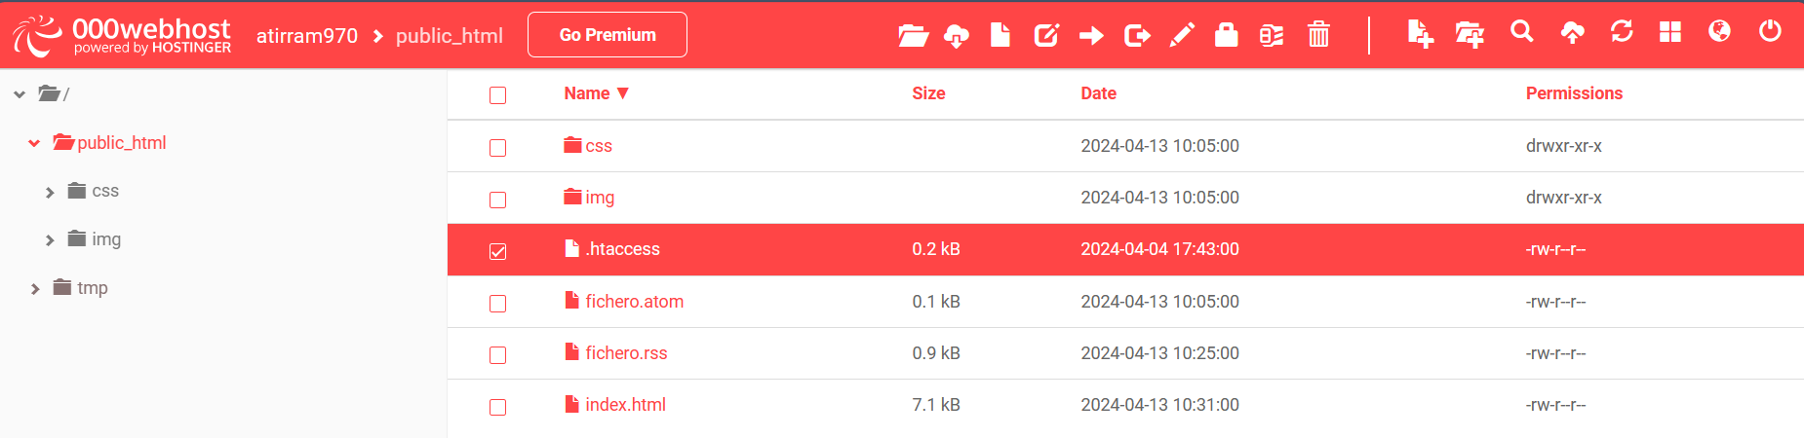

# Enlazar feedly manual o automáticamente

## Para hacerlo manual

Ahora que tengo 2 carpetas, una para el archivo RSS y otro para ATOM, le doy a “Follow Website” para que pueda ingresar el enlace manualmente

Lo que hago para ver el enlace de mi web, es dirigirme al “file manager” de 000web para poder ver la ruta de mi fichero RSS

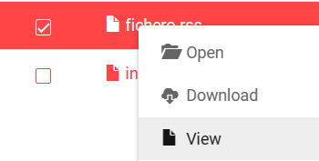

Y así me sale su ruta

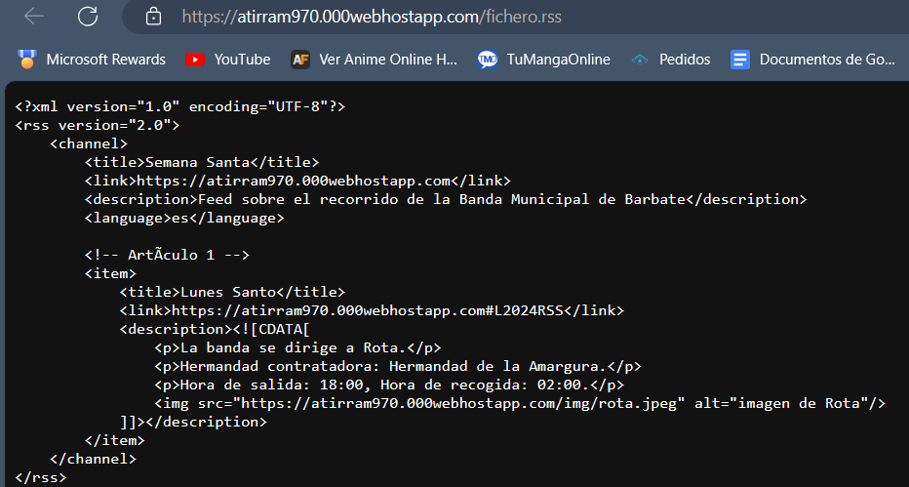

Ahora debería de aparecer la noticia

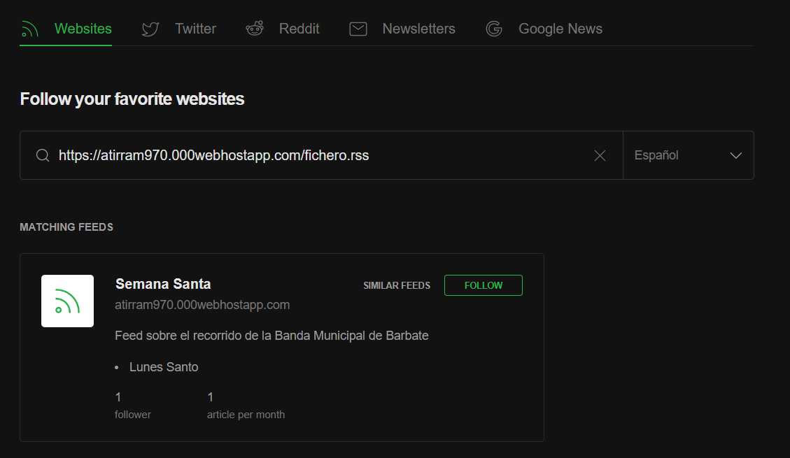

Y le podemos dar a Follow

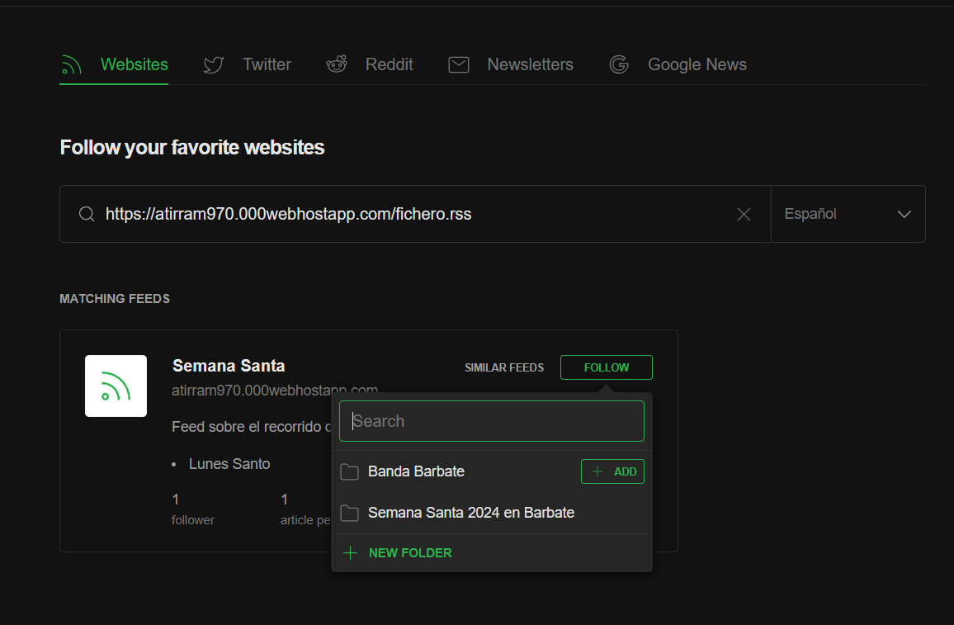

Y ya me sale guardada en mi carpeta de feedly



## Para hacerlo automático

Se puede hacer si hacemos uso de un botón de suscribirse a feedly editado para que lo reenvíe a mi fichero RSS

<div>

                <a *href*="https://feedly.com/i/subscription/feed/https://atirram970.000webhostapp.com/fichero.rss" *class*="rss" *target*="_blank"><img *src*="./img/rss.svg" *width*="30px" *height*="auto-fit" *alt*="Suscribirse RSS" /></a>

            </div>

Y me sale mi fichero con el primer ítem

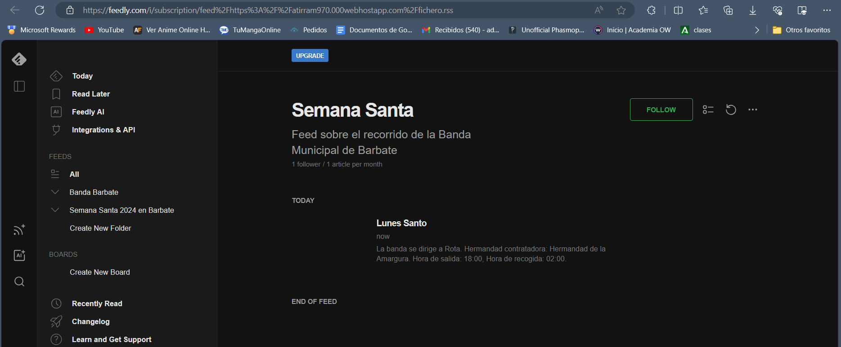Y como coloqué id en todos los ítems de mi página web, al darle click sobre Lunes Santo, me muestra la noticia entera y si hago click en él de nuevo, me dirige a mi web y en concreto, a esa noticia

### En feed.ly

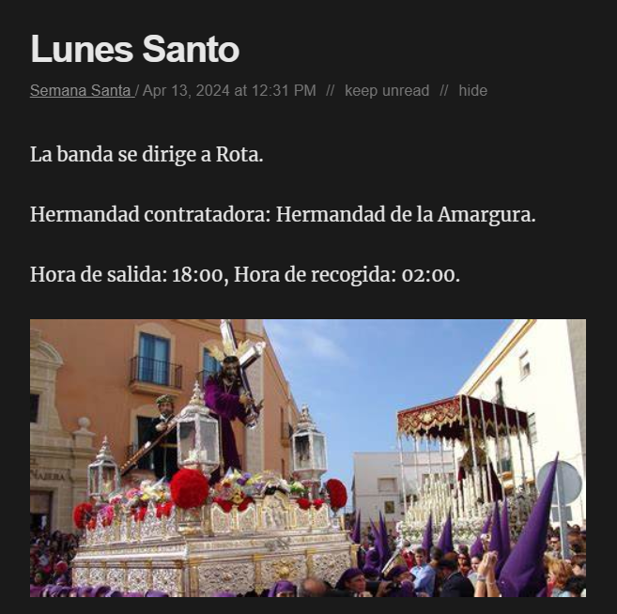

### En mi web



# Mostrar notificaciones

Para ello, debemos de editar el fichero RSS, pero como hice la primera para comprobar si funcionaba, no me sale la notificación de la noticia, pero para ello, iré agregando 1 por 1 cada ítem de cada noticia

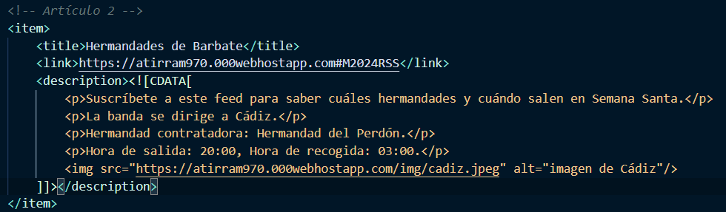

Pero debería de salir esto

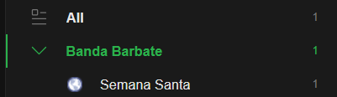

No se por qué motivo el RSS no funcionaba del todo correctamente en feedly, no mostraba las nuevas noticias, pero con atom funcionaba correctamente

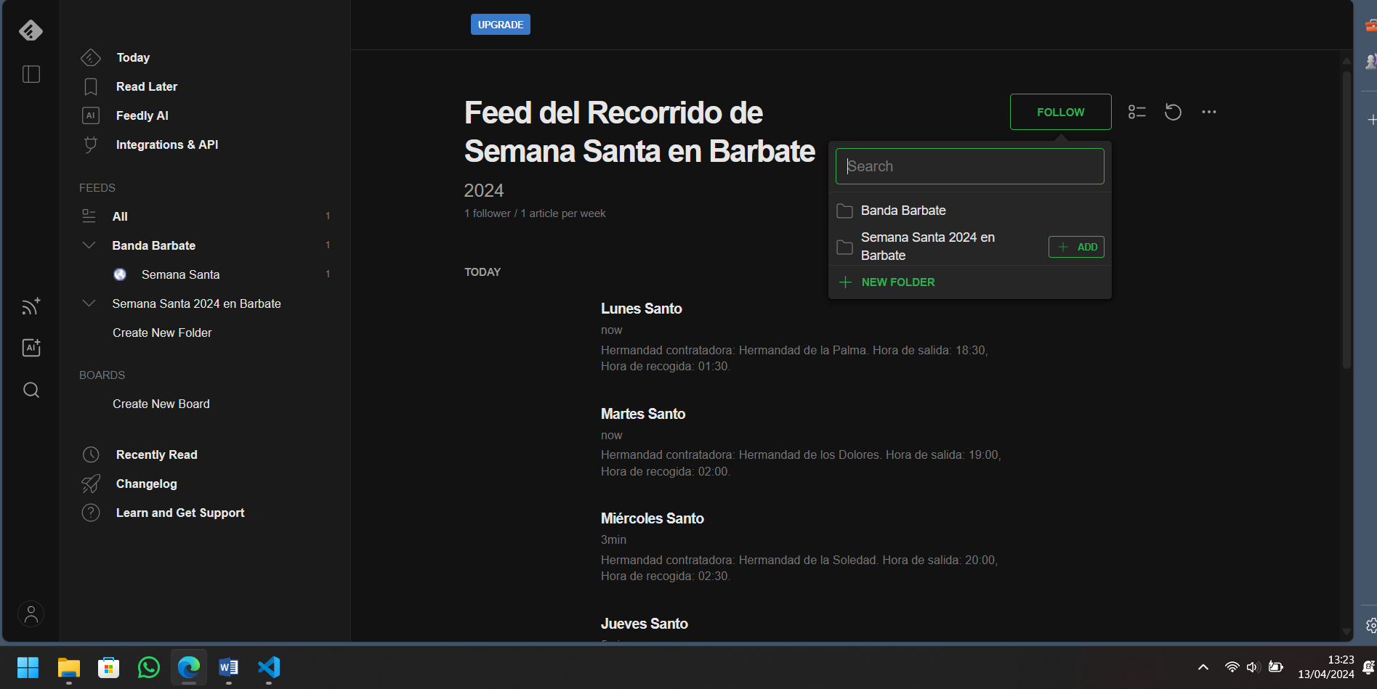

# Lenguajes Usados para el envío de notificaciones

## RSS

Según los apuntes proporcionados por el profesor, las etiquetas necesarias para cada noticia han sido

title (nombre del artículo), link(a donde se encuentra la web de la noticia) y description (cuerpo de la noticia)

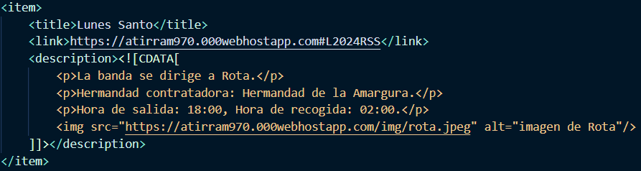

## Atom

Según mi investigación, para Atom

Las etiquetas principales del documento son

Las 2 primeras son la declaración de XML y la de Atom, luego viene title y link que son equiparables a RSS y otras que son como subtitle que vendría a ser como un título secundario, id se refiere a la web principal y link self es para que se abra en la misma página web y no en otra pestaña

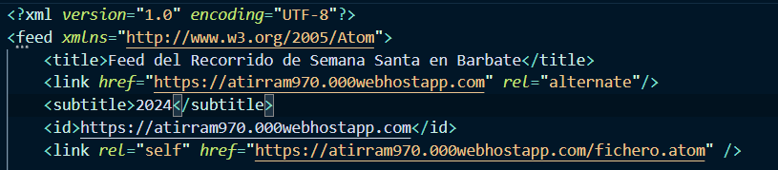

Y para cada noticia

Tiene title y link que es igual, pero contiene id que es la web principal y content que es donde va todo

